Акт №2
О результатах контроля за исполнением концессионного соглашения от 25.10.2016г. №2, заключенного с АО «КрасЭко» в отношении объектов теплоснабжения, расположенных в п. Козулька Козульского района Красноярского края

пгт. Козулька 22.05.2024

Во исполнении распоряжения администрации Козульского района от 31.03.2025 №60-р, руководствуясь ст. 9 Федерального закона от 21.07.2005 №115-ФЗ «О концессионных соглашениях», комиссией проведена работа по контролю исполнения АО «КрасЭКо» условий концессионного соглашения от 25.10.2016г. №2.

- Период проверки: с 12.05.2025 по 22.05.2025гг.
- Проверяемый период - 2024г.
- Концессионер надлежащим образом был уведомлен об осуществлении проверки (письмо Исх. № ИК-1453-17 от 31.03.2025)
- Цель проверки: контроль исполнения Концессионером условий концессионного соглашения, в том числе по осуществлению инвестиций в создание и реконструкцию объектов концессионного соглашения, осуществлению деятельности, предусмотренной концессионным соглашением, использованию (эксплуатации) объекта концессионного соглашения, проверка наличия и сохранности муниципального имущества.
- Комиссией, состав которой утвержден распоряжением администрации района от 31.03.2025 №60-р, осуществлены следующие мероприятия:
- 16.05.2025 в 09-30 проведен комиссионный визуальный осмотр объекта концессионного соглашения и соответствующего земельного участка, сформирована фототаблица.
6. По итогам контрольных мероприятий установлено:
- муниципальное имущество – модульная котельная, расположенная по адресу: Красноярский край, Козульский район, п. Козулька, ул. Свердлова, 47а, с оборудованием согласно Приложения №1 к концессионному соглашению и тепловые сети согласно Приложения №5 к концессионному соглашению используются (эксплуатируются) в целях согласно концессионного соглашения (осуществление производства, передачи и распределения тепловой энергии).
Информация от АО «КрасЭко» по состоянию на 22.05.2025г. не поступила.
Вывод комиссии: Направить в АО «КрасЭко» повторное письмо о предоставлении информации

Акт составлен в 2-х экземплярах: 1- Администрация Козульского района, 1 –АО «КрасЭКо».

Члены комиссии:
Заместитель главы района по жизнеобеспечению, председатель комиссии |  | Нестин Юрий Борисович
Начальник отдела муниципального хозяйства администрации района |  | Шахрай Денис Евгеньевич
Специалист 1 категории по муниципальному имуществу администрации района |  | Гафарова Олеся Александровна
Начальник отдела по имуществу и земельным отношениям администрации района |  | Шарманова Александра Валерьевна
Начальник экономического отдела администрации района |  | Попова Ольга Анатольевна

ФОТОТАБЛИЦА
Приложение к акту № 2 от 22.05.2025г.
Адрес объекта: Красноярский край, Козульский район, пгт. Козулька,
ул. Свердлова, 47а

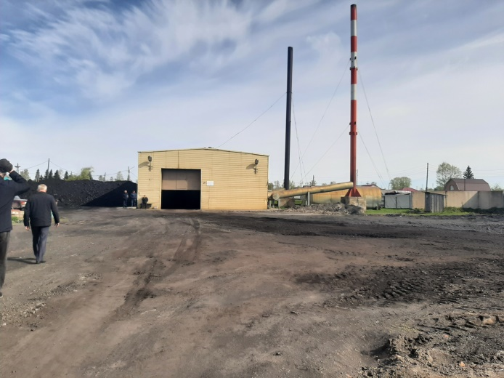 | 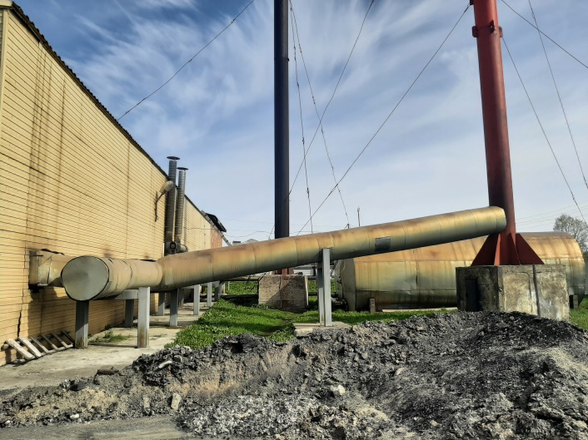
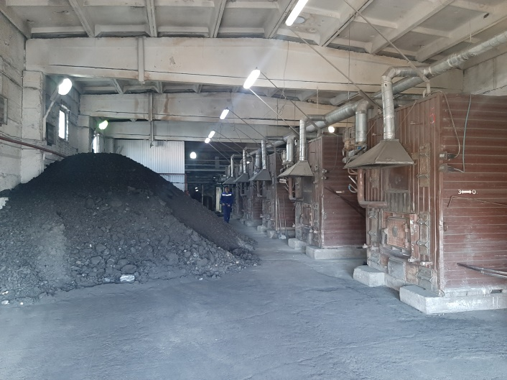 | 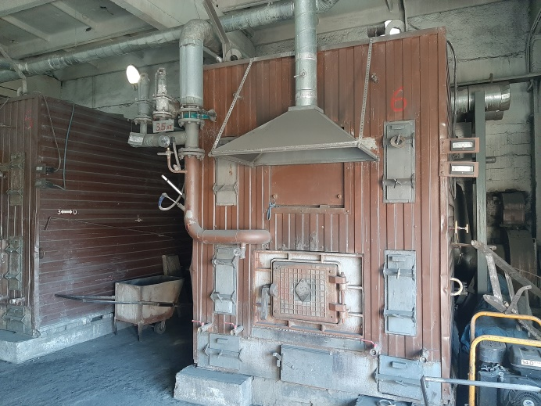
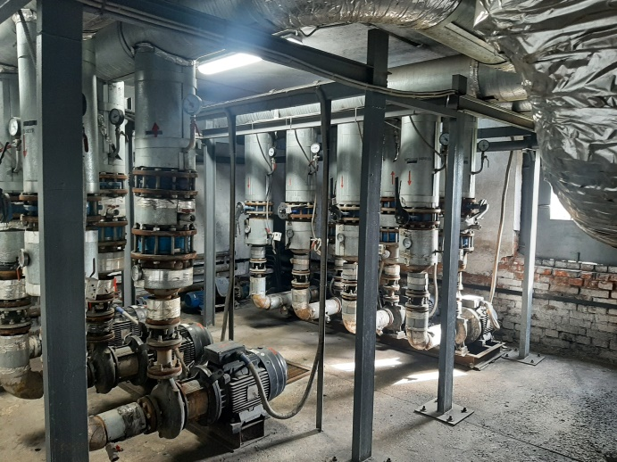 | 